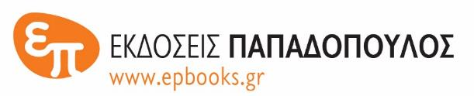
ΔΕΛΤΙΟ ΤΥΠΟΥ

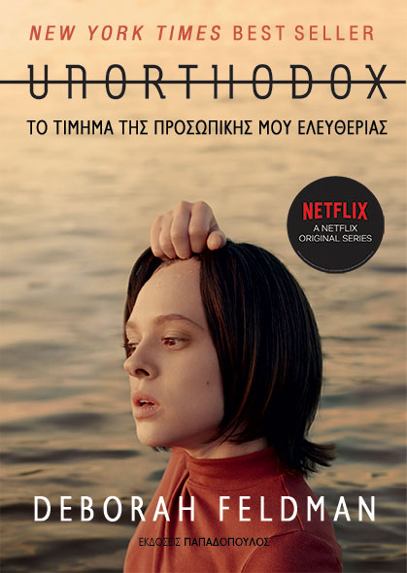 | Νοέμβριος 2020  DEBORAH FELDMAN  UNORTHODOX  Το τίμημα της προσωπικής  μου ελευθερίας  Μετάφραση: Χαράλαμπος Γιαννακόπουλος  Σελίδες: 368 · Σχήμα: 14,5Χ20,5  ΙSBN: 978-960-484-611-5 · Τιμή: 17,99 €

Unorthodox – Το τίμημα της προσωπικής μου ελευθερίας
Το συγκλονιστικό μπεστ σέλερ πίσω από την ομώνυμη ανατρεπτική σειρά του Netflix
κυκλοφορεί από τις Εκδόσεις Παπαδόπουλος.

Σαν μέλος της αυστηρής θρησκευτικής σέκτας των χασιδιστών Εβραίων του Σάτμαρ, στο Ουίλιαμσμπεργκ του Μπρούκλιν, η Ντέμπορα Φέλντμαν μεγάλωσε υπακούοντας σε έναν κώδικα επιβεβλημένων εθίμων που υπαγόρευαν τα πάντα στη ζωή της, από το τι μπορούσε να φορέσει και σε ποιον μπορούσε να μιλήσει μέχρι το τι επιτρεπόταν να φάει και να διαβάσει. Κι όμως, παρά την καταπιεστική ανατροφή της, η Ντέμπορα εξελίχθηκε σε μια ανοιχτόμυαλη νεαρή γυναίκα, ένα πνεύμα ανεξάρτητο, διαβάζοντας κρυφά λογοτεχνία και βρίσκοντας έμπνευση στους δυνατούς γυναικείους χαρακτήρες της Jane Austen και της Louisa May Alcott, που την βοήθησαν να φανταστεί έναν διαφορετικό τρόπο ζωής, μακριά από την κλειστή της κοινότητα.

Στις σελίδες του βιβλίου μαθαίνουμε την αληθινή ιστορία της συγγραφέως και τι σημαίνει να ζει κανείς σε ένα απόλυτα ασφυχτικό περιβάλλον. Παγιδευμένη στα δεκαεφτά της σε έναν σεξουαλικά και συναισθηματικά δυσλειτουργικό γάμο από προξενιό, με έναν νεαρό άντρα που γνώριζε ελάχιστα, η Ντέμπορα θα βιώσει τη σύγκρουση ανάμεσα στις επιθυμίες της και τις ευθύνες της απέναντι στην κοινότητά της. Μια σύγκρουση που θα κορυφωθεί όταν στα δεκαεννιά της θα γεννήσει τον γιο της, οπότε και θα συνειδητοποιήσει ότι παρά τα ανυπέρβλητα εμπόδια οφείλει να χαράξει έναν άλλο δρόμο –για τον εαυτό της και για το παιδί της– προς την ελευθερία και την ευτυχία.

Η συγγραφέας
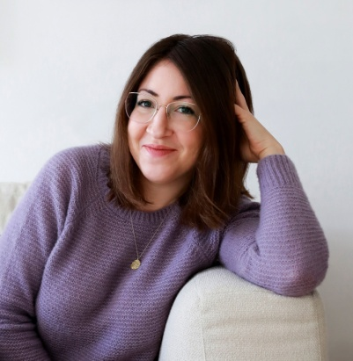  © Alexa Vachon | Η Dehora Feldman (Ντέμπορα Φέλντμαν) γεννήθηκε και μεγάλωσε στη χασιδική κοινότητα Σάτμαρ του Ουίλιαμσμπεργκ, στο Μπρούκλιν της Νέας Υόρκης. Η μητρική της γλώσσα είναι τα γίντις. Το 2012, στα είκοσι πέντε της χρόνια, δημοσίευσε το αυτοβιογραφικό βιβλίο της UNORTHODOX, στο οποίο βασίστηκε η ομώνυμη μίνι σειρά που προβλήθηκε από το Netflix το 2020 και ήταν υποψήφια για οκτώ βραβεία EMMY, κερδίζοντας αυτό της καλύτερης σκηνοθεσίας. Το UNORTHODOX έχει μεταφραστεί σε περισσότερες από είκοσι πέντε γλώσσες. Το 2014 δημοσίευσε το βιβλίο της Exodus: A Memoir. Η Ντέμπορα ζει πλέον με τον γιο της στο Βερολίνο.

